WORKSHEET MAHASISWA

Modul 2 — Vanilla JavaScript dan Interaktivitas Web
  - Dasar Java Script · DOM dan Event · Validasi Form · Asynchronous · Debugging
Mata Kuliah Proyek 3 — Proyek Pengembangan Perangkat Lunak Berbasis Web · D3 Teknik Informatika

Identitas | Isian
Nama | Putra Suyapratama
NIM | 251511056
Kelas | D3-2B
Tanggal Mulai | 14 September 2026
Tanggal Pengumpulan
URL Repository

Petunjuk Penggunaan
☐ Isi worksheet bersamaan dengan pengerjaan modul, bukan setelah seluruh tugas selesai.
☐ Pada eksperimen, tulis prediksi sebelum menjalankan kode, lalu catat hasil aktual dan bukti.
☐ Gunakan Console, Elements, Network, dan tampilan halaman sebagai sumber bukti sesuai aktivitas.
☐ Gunakan hint secara bertahap; catat percobaan sebelum membuka hint berikutnya.
☐ Catat penggunaan AI atau sumber bantuan secara transparan dan lakukan verifikasi mandiri.
☐ Worksheet dikumpulkan dalam PDF bersama bukti yang disyaratkan pada tugas.
Alur Belajar Alur pembelajaran dilaksanakan melalui lima tahap, yaitu membuat prediksi, menjalankan percobaan, mengamati hasil, menjelaskan temuan, dan melakukan perbaikan. Bukti proses memiliki kedudukan yang sama pentingnya dengan hasil akhir.

A. Eksperimen

A1. Eksperimen Console dan Tipe Data
Isi kolom Prediksi sebelum membuka Console. Setelah menjalankan kode, catat hasil aktual dan alasan perbedaannya.
Ekspresi atau Pemeriksaan | Prediksi | Hasil Aktual | Tipe Data atau Makna | Penjelasan
typeof nama | String | String |  | Menunjukkan bahwa variabel nama bertipe data teks (String) karena nilainya berupa karakter 'Rani' yang diapit tanda petik.
typeof nilaiTeks | String | String |  | Menunjukkan bahwa variabel nilaiTeks bertipe data teks (String) karena nilainya '80' diapit tanda petik, meskipun isinya berupa karakter angka.
typeof nilaiAngka | Number | Number |  | Menunjukkan bahwa variabel nilaiAngka bertipe numerik (Number) karena ditulis langsung angka 80 tanpa tanda petik.
nilaiTeks + 5 | 805 | 805 | String | Karena salah satu operand bertipe String ('80'), operator + berfungsi sebagai penggabung sehingga menghasilkan string '805'.
Number(nilaiTeks) + 5 | 85 | 85 | Number | Fungsi Number() mengonversi string '80' menjadi angka 80, sehingga operator + berfungsi sebagai operasi penjumlahan matematika (80 + 5 = 85).
nilaiTeks == nilaiAngka | True | True | Boolean | Operator perbandingan longgar membandingkan nilai dengan melakukan konversi tipe data otomatis. Karena nilainya sama setelah dikonversi (80 == 80), hasilnya true.
nilaiTeks === nilaiAngka | False | False | Boolean | Operator perbandingan ketat membandingkan nilai sekaligus tipe datanya tanpa adanya konversi tipe otomatis. Karena tipenya berbeda (String vs Number), maka hasilnya false.
Number(teks bukan angka)  Number('hello') | 1 | NaN | Number | Fungsi Number() tidak dapat mengonversi tipe data string, jika dilakukan maka hasilnya adalah NaN (Not a Number).

Apa bukti bahwa angka 80 dan teks "80" berbeda?
Angka 80 menunjukan bahwa variable memiliki nilai 80 sebagai angka numerik (number), sedangkan ‘80’ merupakan nilai bagi variable String, bukan angka numerik yang bisa dioperasikan dengan numerik lainnya.

Mengapa operator + dapat menghasilkan hasil yang berbeda?
Operator + dapat memiliki makna yang berbeda tergantung dengan tipe data dari operand. Operator + berfungsi untuk menjumlahkan nilai jika digunakan untuk tipe data Number (80 + 5 = 85), namun operator + dapat berfungsi sebagai penambah karakter jika digunakan untuk tipe data String (‘80’ + 5 = ‘805’).

Mengapa perbandingan ketat === menjadi pilihan awal yang lebih aman?
Perbandingan ketat (===) merupakan pilihan yang lebih aman karena membandingkan nilai dan tipe datanya sekaligus tanpa melakukan konversi tipe data otomatis, berbeda dengan perbandingan (==) yang dapat menghasilkan bug akibat konversi otomatis tipe datanya. Perbandingan ketat ini membuat kode lebih eksplisit dan memastikan variable yang dibandingkan benar-benar memiliki tipa data dan nilai yang identik.

A2. Eksperimen DOM dan Event
Alur yang diamati Alur yang diamati dimulai ketika pengguna melakukan suatu aksi. Browser kemudian membangkitkan event, fungsi penanganan dijalankan, elemen DOM atau class diperbarui, dan browser merender perubahan pada tampilan.

Langkah | Prediksi sebelum diuji | Hasil aktual | Bukti dan Penjelasan
1 · Memilih elemen | #judul-utama  #status  #nama  #jumlah-karakter  #ubah-judul  #toggle-status | 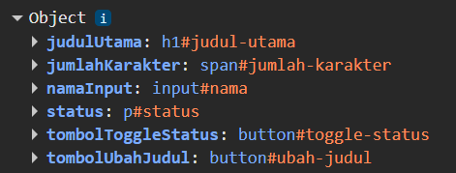 | Method document.querySelector() berhasil memetakan elemen karena seluruh ID selector (#...) di app.js cocok secara presisi dengan atribut id pada index.html. Penggunaan atribut defer pada tag <script> memastikan struktur HTML (DOM Tree) selesai dibaca browser sebelum JavaScript dijalankan.
2 · Mengubah heading | “Latihan DOM dan Event” akan berubah menjadi “DOM Berhasil Diubah” dan status “Halaman siap digunakan” berubah menjadi “Teks heading berhasil diubah.”. | 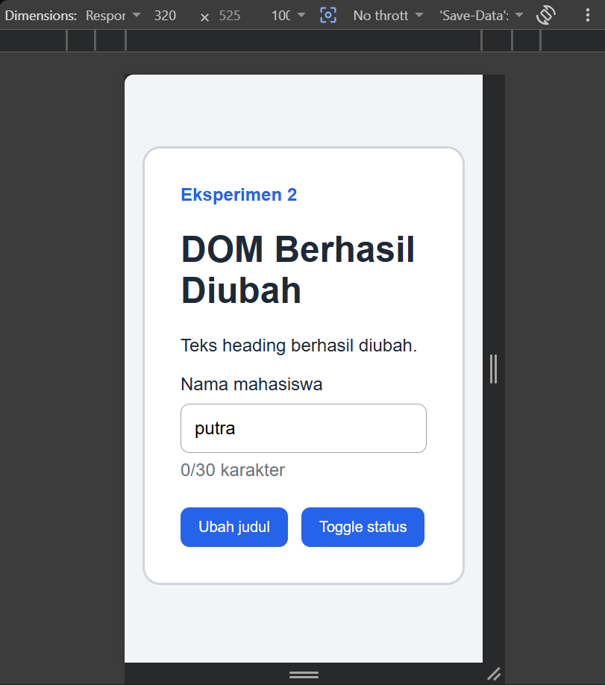 | Teks berubah tanpa reload karena JavaScript memanipulasi langsung representasi memori DOM di sisi klien (client-side) melalui properti .textContent. Tidak ada permintaan (request) baru ke server; browser hanya melakukan render ulang pada elemen yang dimodifikasi.
3 · Mengubah class dan atribut aria-pressed | Ketika button diklik, maka akan mengaktifkan / menon-aktifkan toogle “is-active”, dan aria-pressed menjadi true, begitu juga dengan teks status akan berubah. | 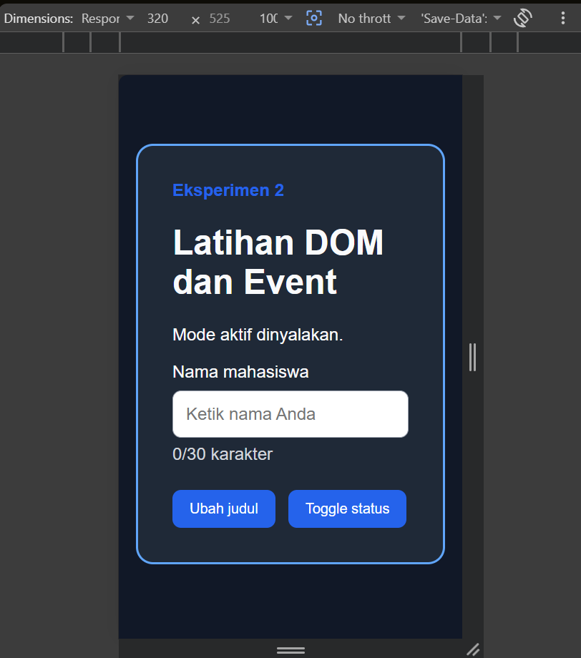 | Pemanggilan document.body.classList.toggle('is-active') secara dinamis menambah/mencabut class is-active. Perubahan class ini memicu aturan CSS .is-active yang sudah disiapkan di style.css. Penambahan aria-pressed memastikan pembaca layar (screen reader) mengetahui status tombol aktif/non-aktif.
4 · Event input dan penghitung karakter | Keterangan pada #jumlah-karakter akan berubah, menampilkan total dari karakter yang ada pada kotak input, keterangan akan berubah ketika terjadinya input dari user. | 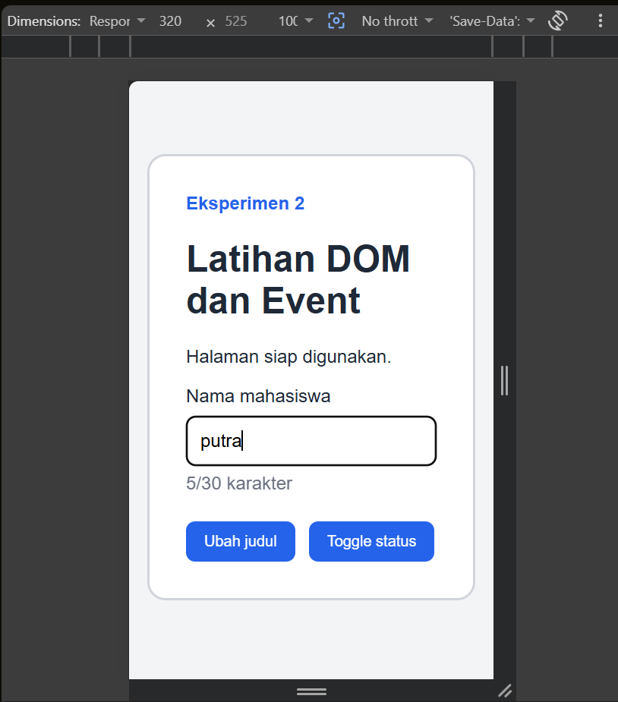 | Event input terpicu secara langsung setiap kali terjadi perubahan nilai pada input form. Kode mengambil nilai panjang string melalui event.target.value.length dan langsung memperbarui teks pada elemen penghitung melalui jumlahKarakter.textContent.
5 · Selector tidak cocok dan menghasilkan nilai null | Terdapat pesan dari console yang menunjukkan bahwa #status tidak ditemukan, atau bahkan menunjukkan keterangan null pada console. | 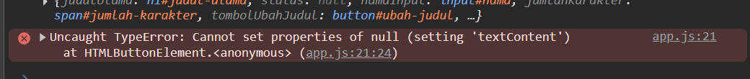 | Karena selector #status tidak menemukan elemen yang cocok di dokumen HTML, querySelector mengembalikan nilai null. Mencoba mengakses atau mengisi properti .textContent pada objek null merupakan operasi tidak sah yang menyebabkan JavaScript melempar fatal error (TypeError).

Tuliskan pesan error ketika selector tidak cocok, meliputi nama file, nomor baris, dan inti pesan:
Nama file: app.js
Nomor baris: Baris 21 (kolom 22) [app.js:21:22]
Inti pesan error: Uncaught TypeError: Cannot set properties of null (setting 'textContent')
Keterangan: Error ini terjadi karena variabel status bernilai null (selector #status tidak menemukan elemen HTML yang cocok), sehingga browser gagal menyetel properti textContent pada nilai null.

Jelaskan perbedaan bukti yang diperoleh sebelum dan sesudah pemeriksaan nilai null melalui function ubahStatus.
Sebelum pemeriksaan: Console menampilkan pesan fatal error berwarna merah berupa Uncaught TypeError: Cannot set properties of null (setting 'textContent').
Sesudah pemeriksaan: Console tidak lagi mengalami crash/fatal error.

Jelaskan pembagian peran JavaScript dan CSS ketika class is-active diubah melalui mekanisme toggle.

JavaScript (Logika & State): Menangani event klik pengguna untuk menambah/menghapus class is-active pada <body> serta memperbarui atribut aria-pressed. JS hanya mengatur status tanpa mengubah style warna secara langsung.

CSS (Tampilan & Presentasi): Menentukan styling visual (seperti warna latar gelap, kartu, teks, dan transisi) yang otomatis diterapkan ketika class is-active aktif.

A3. Eksperimen Promise, fetch, dan State UI
Jalankan proyek melalui server pengembangan lokal. Gunakan tampilan halaman, Console, dan Network sebagai bukti pengujian.
Skenario atau Langkah | Prediksi | Hasil Aktual | Bukti dari Console, Network, atau Antarmuka
Urutan A, B, C pada setTimeout(0) | Urutannya akan A->C->B | A -> B -> C | 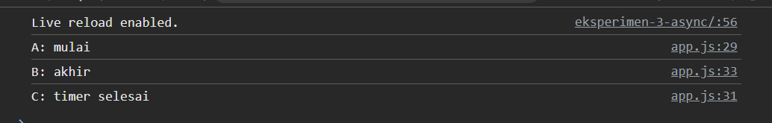
Data JSON valid | Nilai didalam JSON akan ditampilkan pada tab console, sesudah kita memanggil ambilFitur() secara manual melalui await. | Nilai dalam JSON berhasil ditampilkan pada tab console, dengan status HTTP 200. | 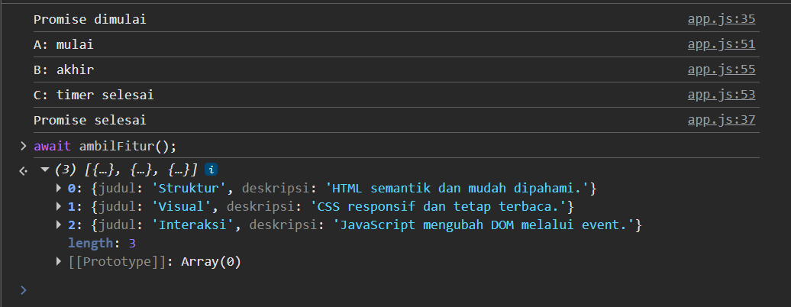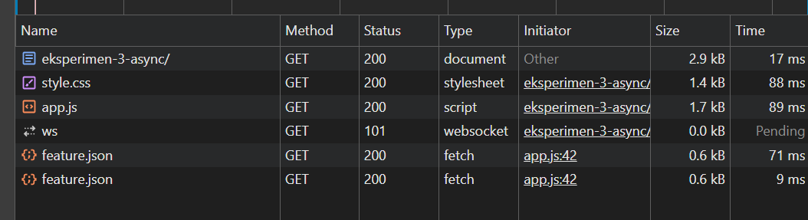
Array kosong [] | #status akan menampilkan keterangan “Data Kosong”, karena tidak terdapat data yang dapat ditampilkan dari JSON. | Berhasil memanggil JSON dengan status HTTP 200, namun outputnya adalah #status menampilkan keterangan “Data Kosong”, karena tidak terdapat data yang dapat ditampilkan dari JSON. | 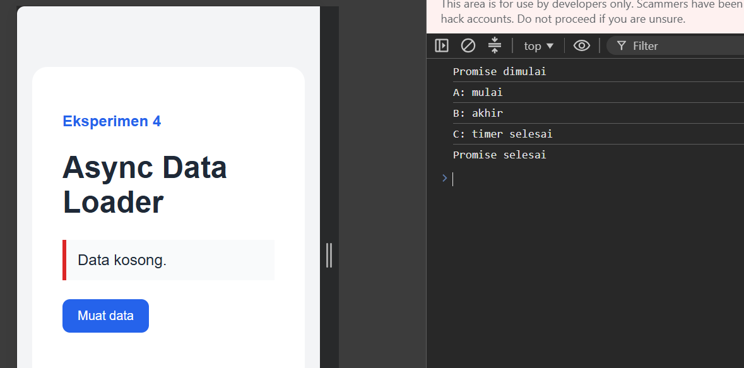
Path salah atau JSON rusak | Akan terdapat console error yang menunjukkan bahwa file yang dipanggil tidak ditemukan. | Terdapat console error not found ketika pemanggilan json, dengan output status 404 not found. | 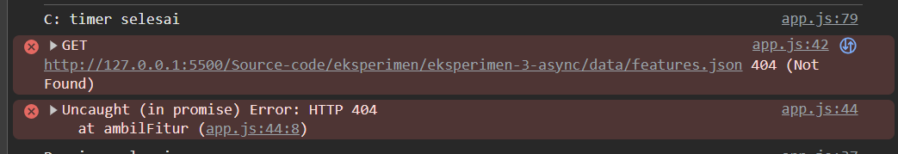
Klik berulang saat loading | Pengguna tidak dapat melakukan klik berulang saat loading karena button sudah otomatis disabled sesudah diklik. | Pengguna tidak dapat melakukan klik lagi setelah pertama kali klik button, karena button sudah disabled semenjak pertama diklik hingga load selesai. | 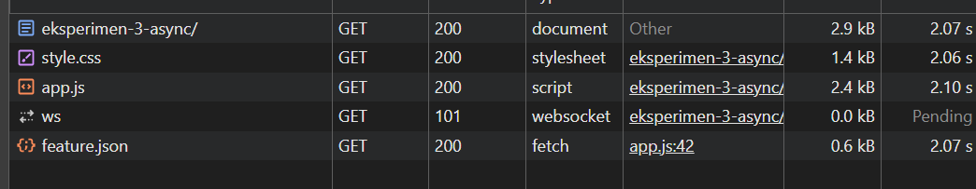

State | Apa yang tampil | Kapan terjadi | Bukti
idle | Keterangan pada #status menampilkan “Belum ada proses”. | Ketika web berhasil dimuat, dan belum ada aksi didalamnya. | 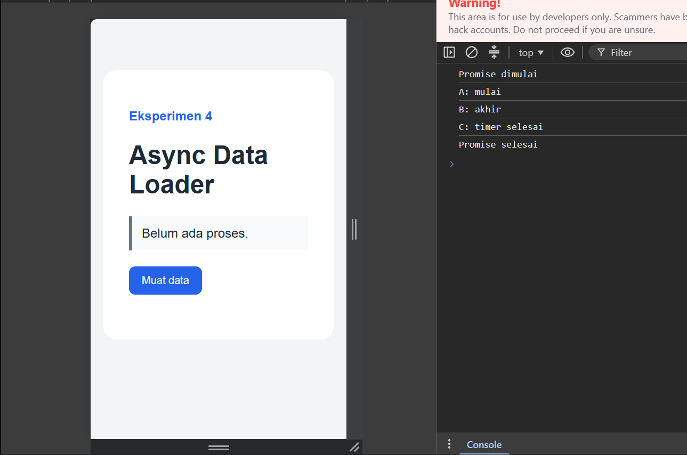
loading | Keterangan pada #status menampilkan “Membuat data...”. | Ketika button “Muat data” diklik, dan terjadi proses pengambilan data dari JSON. | 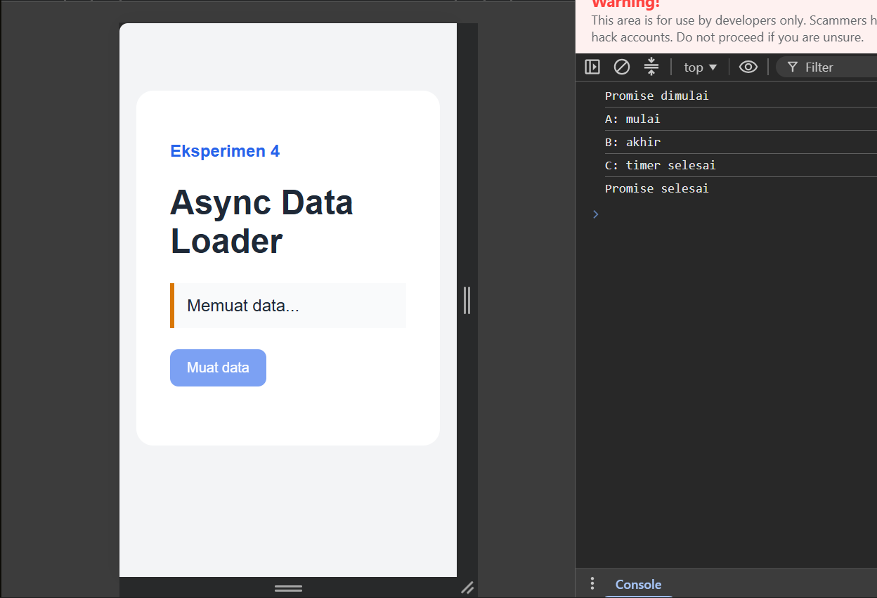
success | Keterangan pada #status menampilkan “3 data tampil”, serta terdapat beberapa data yang diambil dari JSON ditampilkan dibawah button. | Ketika pengambilan data dari JSON berhasil, dan sukses ditampilkan dalam website. | 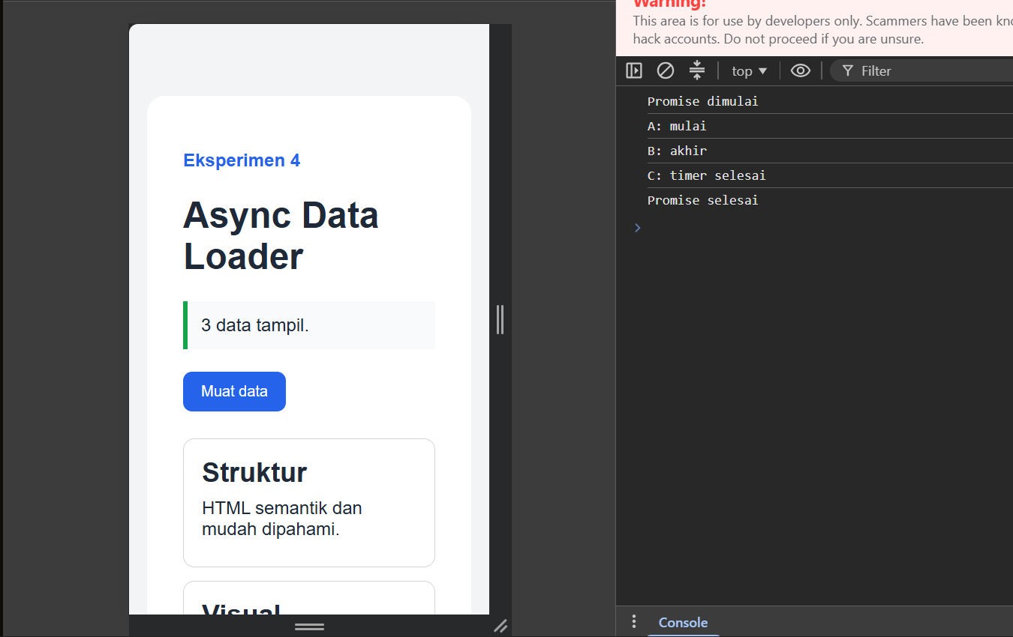
empty | Keterangan pada #status menampilkan “Data kosong”. | Ketika sukses melakukan pengambilan data dari JSON, namun tidak terdapat satupun data dalam JSON tersebut. | 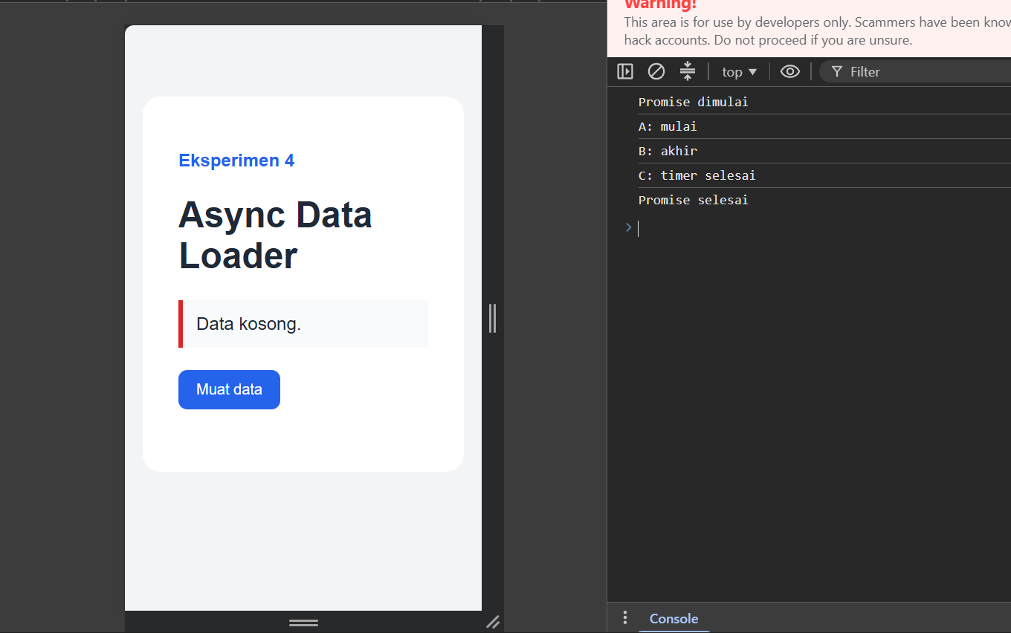
error | Keterangan pada #status menampilkan keterangan error. | Terjadi ketika terdapat kesalahan pada code, lokasi json tidak ditemukan, atau ketika terdapat kesalahan pada format penulisan JSON. | 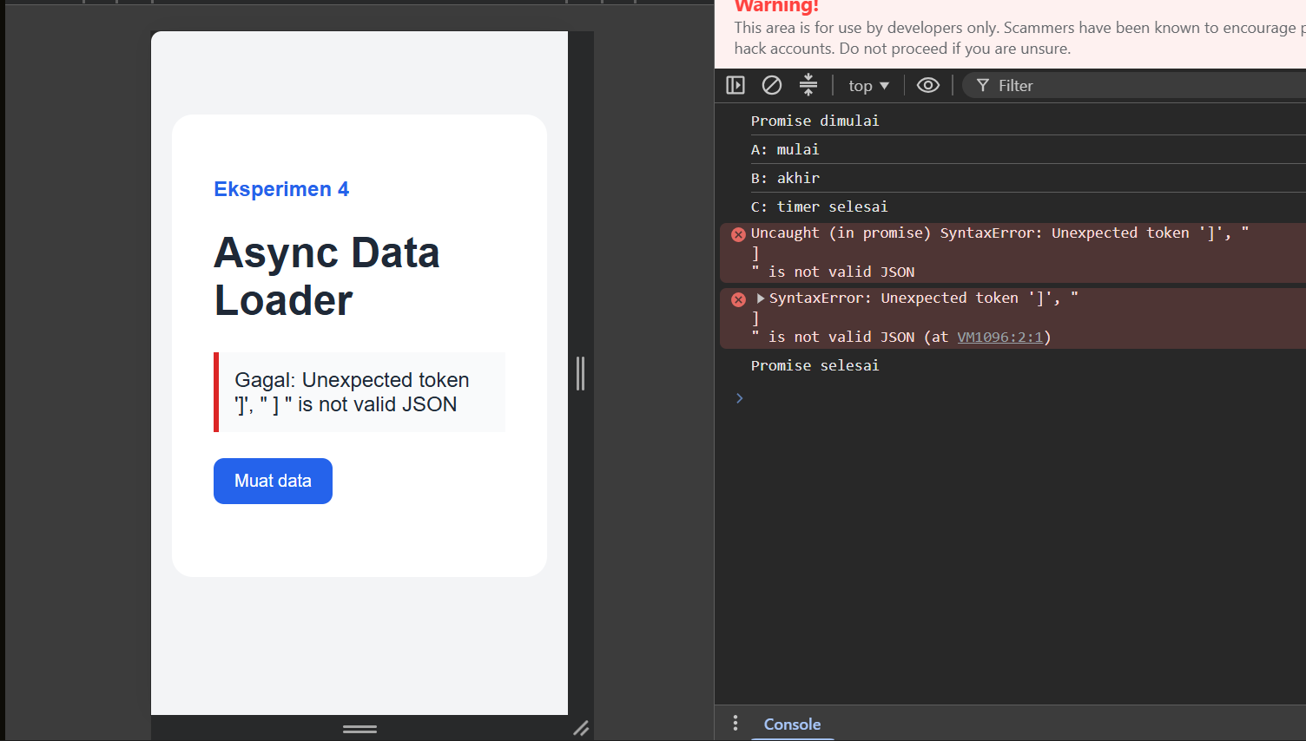

Mengapa delay 0 pada setTimeout tetap tidak membuat callback berjalan sebelum kode sinkron selesai?
Karena Event Loop hanya akan menjalankan tugas dari Task Queue (termasuk setTimeout) setelah semua kode sinkron di Call Stack selesai dieksekusi secara keseluruhan.

Apa perbedaan antara error HTTP atau kesalahan path dengan error parsing JSON berdasarkan bukti yang Anda peroleh?
Error HTTP/Path: Terjadi gagal saat mengambil data (misal: salah path/URL atau server mati), sehingga status respons gagal (seperti 404).
Error Parsing JSON: Pengambilan data sukses, tetapi format isinya salah (bukan JSON yang valid), sehingga memicu SyntaxError saat di- parsing menggunakan .json().

Mengapa finally cocok untuk mengaktifkan kembali tombol?
Karena blok .finally() selalu dieksekusi di akhir, baik proses pengambilan data berhasil (.then) maupun gagal (.catch). Ini menghindari penulisan ulang kode pengaktifan tombol di kedua tempat tersebut.

A4. Eksperimen Diagnosis Error JavaScript
Metode Diagnosis Metode diagnosis dimulai dengan mencatat gejala dan hasil yang diharapkan, mereproduksi masalah, membaca pesan error pertama, memeriksa nilai atau selector, menyusun dugaan penyebab, melakukan satu perubahan, kemudian menguji ulang hasil perbaikan.

Kasus | Gejala dan Hasil yang Diharapkan | Pesan Error atau Nilai Aktual | Dugaan Penyebab | Perbaikan | Bukti Uji Ulang
A · Selector | Form tidak merespons tombol submit. | app.js:29 Uncaught TypeError: Cannot read properties of null (reading 'addEventListener') | Selector document.querySelector('#form-hitung') pada JavaScript menghasilkan null karena atribut ID di file index.html diubah menjadi form-total. | Mengembalikan ID pada tag form di HTML dari id="form-total" menjadi id="form-hitung" agar cocok dengan selector di JS. | 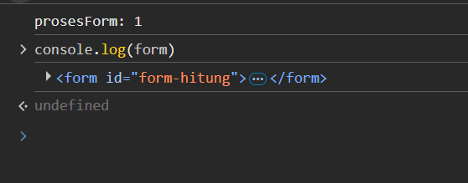 console.log(form) menghasilkan elemen <form id="form-hitung"> utuh dan prosesForm: 1 muncul di console.
B · Nama variabel | Proses eksekusi terhenti dan hasil total tidak dapat ditampilkan saat submit form. | app.js:19 Uncaught ReferenceError: hargainput is not defined | Terdapat typo kapitalisasi (JavaScript bersifat case-sensitive). Variabel dideklarasikan sebagai hargaInput (I besar) tetapi dipanggil sebagai hargainput (i kecil). | Memperbaiki / mengoreksi pemanggilan variabel menjadi hargaInput.value di dalam blok prosesForm. | 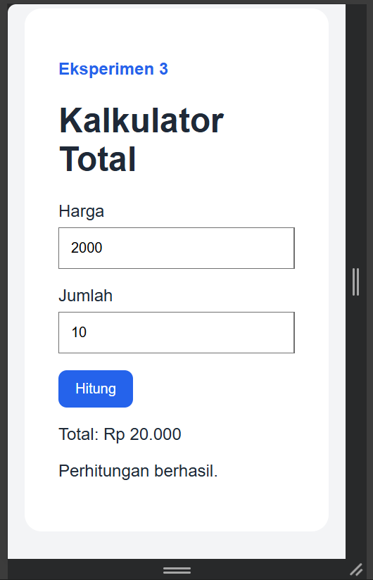Fungsi berjalan lancar (muncul pesan berhasil) dan tidak ada teks error merah di console.
C · Tipe data dan operator | Hasil total adalah penggabungan teks bukan operasi matematika. (Misal: harga 10 & jumlah 5 menjadi 105). | 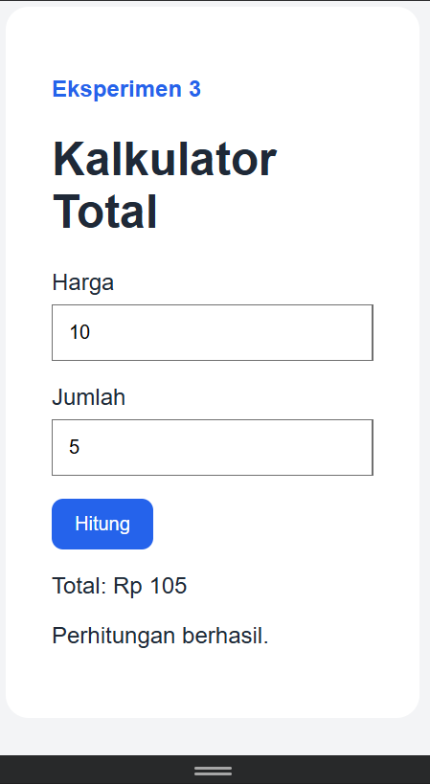Nilai aktual yang keluar adalah string '105'.  typeof harga dan typeof jumlah terdeteksi sebagai 'string'. | Nilai bawaan atribut .value form selalu berupa string. Jika tipe string dikenakan operator +, ia akan menggabungkan teks, bukan menjumlahkan angka. | Menggunakan kembali fungsi Number() pada nilai inputan, dan mengembalikan operator + menjadi * di fungsi hitung. | typeof harga kembali mencetak 'number' dan perhitungan kembali normal (misal 10*5 menjadi 50).
D · Form reload | Halaman website memuat ulang (reload), input ter-reset, dan log console langsung hilang setiap kali menekan Hitung. | 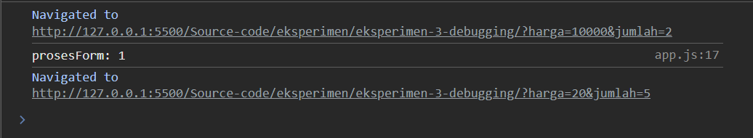  Halaman melakukan navigasi URL yang ditandai dengan munculnya query parameter. | Fungsi event.preventDefault() yang bertugas mencegah perilaku bawaan form HTML (reload browser saat dikirim) telah dikomentari / dinonaktifkan. | Menghilangkan comment dan memanggil kembali fungsi event.preventDefault() pada baris awal prosesForm. | 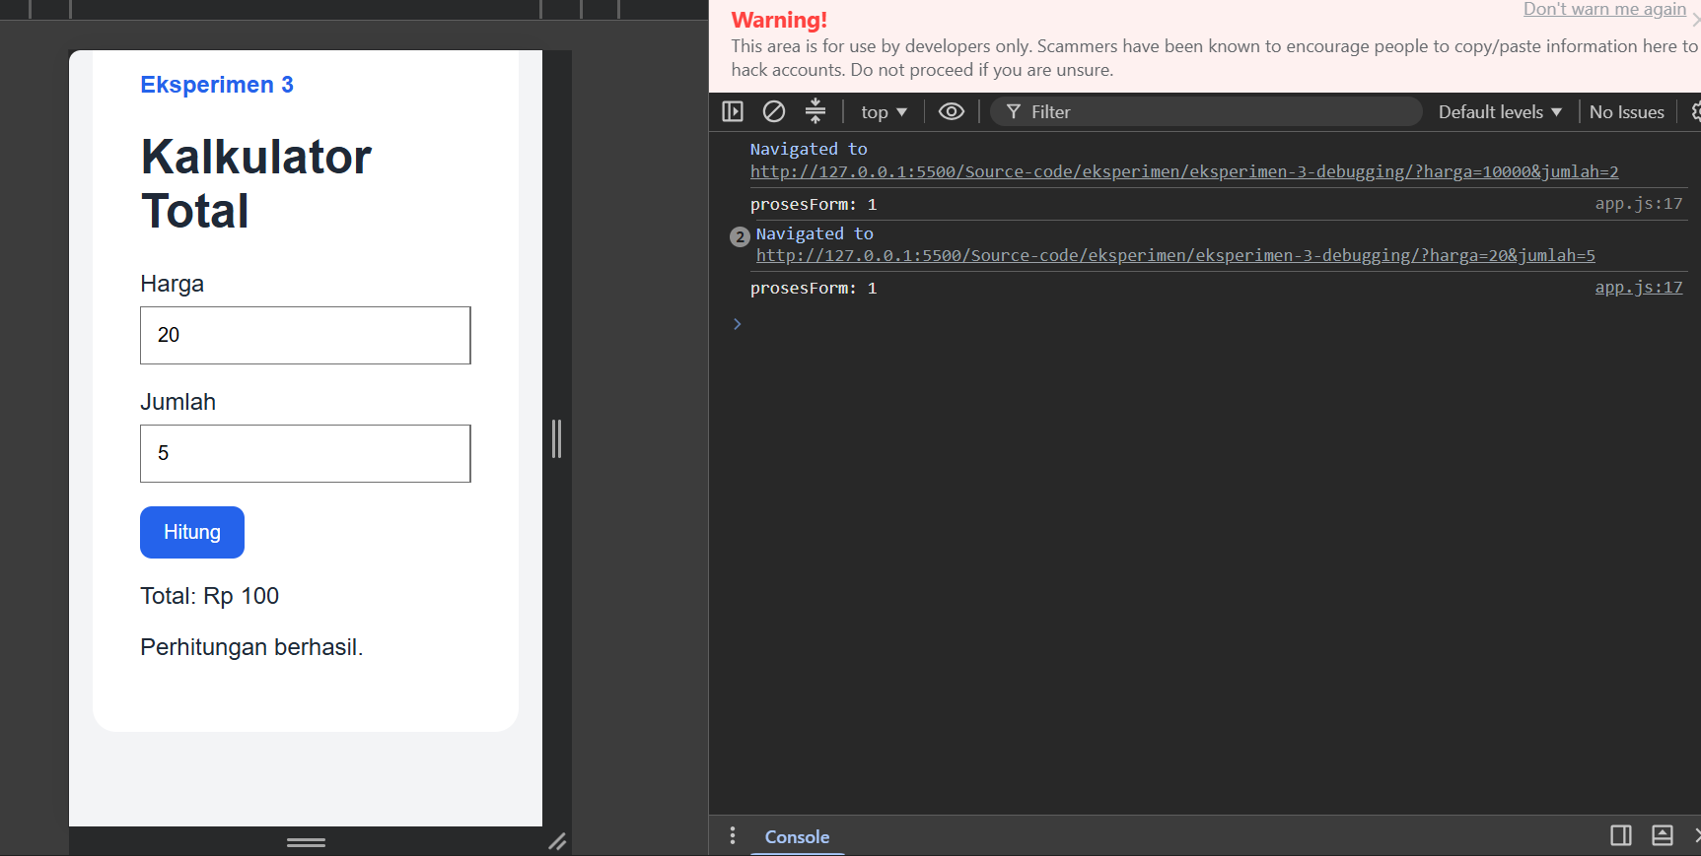  Halaman form statis tidak ter-reload, URL browser tidak berubah, dan hitungan log tetap menetap di console.
E · Handler ganda | Fungsi pemrosesan prosesForm dijalankan sebanyak dua kali meskipun tombol submit hanya diklik sekali. | 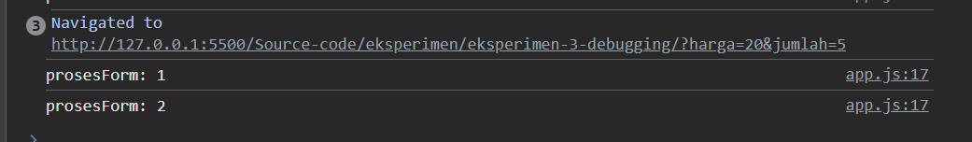  Log hitungan bertambah dua lompatan (misal: langsung ke angka 2, 4, dst) dalam sekali eksekusi form. | Terdapat dua event listener submit yang sama-sama terpasang dan memanggil fungsi prosesForm secara beruntun. | Menghapus / menghilangkan blok kode form.addEventListener tambahan di akhir baris program. | 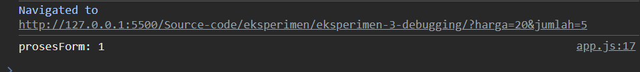  Nilai console.count('prosesForm') hanya murni bertambah satu angka per kali submit ditekan.
Kasus paling membantu pemahaman saya dan mengapa:
Kasus C (Tipe data / Operator): Kasus ini paling menyadarkan saya bahwa semua nilai input HTML otomatis berupa String. Jika lupa dikonversi ke Number, operator + malah akan menempelkan teks (misal 10+5 = 105), bukan menjumlahkannya secara matematika.

B. Pertanyaan Pemahaman

B1. Logika, Function, Array, dan Object
Kapan let lebih tepat digunakan daripada const?
Saat kita tahu nilai variabel tersebut akan berubah/ditiban di kemudian waktu (misalnya di dalam perulangan / looping).
Mengapa nilai dari elemen input perlu dikonversi sebelum perhitungan?
Karena nilai bawaan input HTML selalu berupa String (teks). Tanpa konversi, perhitungan matematika tidak bisa berjalan benar.
Mengapa kondisi kategori atau diskon dengan batas terbesar diperiksa lebih dahulu?
Agar kondisi yang paling sulit dicapai tidak terlewat / tertiban oleh kondisi di bawahnya yang lebih mudah.
Apa perbedaan parameter, argument, dan return?
Parameter adalah wadah di definisi fungsi. Argument adalah nilai asli yang dioper saat pemanggilan fungsi. Return adalah hasil akhir yang dikembalikan fungsi.
Mengapa function logika sebaiknya dipisahkan dari function yang mengubah tampilan?
Agar kode lebih rapi, fungsi logika bisa dipakai ulang, dan kita bisa mengecek logika tanpa harus bergantung pada elemen HTML.
Mengapa variabel lokal tidak dapat diakses dari luar function?
Karena JavaScript mengisolasi ruang lingkup (scope) variabel di dalam fungsi agar tidak bentrok dengan variabel di luar.
Mengapa kumpulan entitas dengan struktur sama cocok disimpan sebagai array of objects?
Array memudahkan kita melakukan perulangan (loop), sedangkan Object menyimpan detail informasinya secara terstruktur dalam satu kesatuan.
Apa akibat mengakses indeks array yang tidak tersedia?
Akan mengembalikan nilai undefined.

B2. DOM, Event, dan Validasi Form
Apa yang dikembalikan querySelector ketika selector tidak menemukan elemen?
Mengembalikan nilai null.
Mengapa classList lebih tepat untuk perubahan visual daripada menulis style satu per satu di JavaScript?
Lebih rapi, kodenya pendek, dan memisahkan tugas desain (CSS) dengan logika (JS).
Apa hubungan antara addEventListener, event handler, dan perubahan DOM?
addEventListener memantau aksi user, memicu event handler (fungsi) untuk berjalan, lalu fungsi tersebut melakukan perubahan DOM (update layar).
Mengapa atribut defer digunakan ketika app.js dipanggil dari head?
Agar HTML diselesaikan muatannya lebih dulu oleh browser, baru eksekusi Javascript dijalankan (mencegah error elemen tidak ditemukan).
Mengapa textContent digunakan untuk teks biasa atau data input pengguna?
Untuk alasan keamanan. Menghindari script berbahaya dieksekusi
Apa fungsi event.preventDefault() pada submit form?
Untuk menahan sifat bawaan elemen form yang otomatis me-reload halaman browser ketika di-submit.
Mengapa trim digunakan sebelum memvalidasi input teks?
Untuk menghapus spasi kosong yang tidak sengaja terketik di awal dan akhir, agar spasi kosong tidak lolos sebagai input valid.
Mengapa validasi sisi klien tetap tidak menggantikan validasi server?
Karena validasi dari browser bisa dengan mudah dimatikan atau diakali oleh user, keamanan utama harus selalu ada di server.

B3. Asynchronous JavaScript
Apa perbedaan state Promise pending, fulfilled, dan rejected?
Pending: Proses sedang berjalan. Fulfilled: Proses sukses. Rejected: Proses gagal/error.
Bagian mana yang ditunda oleh await dan bagian mana yang tetap dapat merespons pengguna?
await menunda eksekusi kode di dalam fungsi async itu saja, sedangkan interaksi/klik pengguna di layar HTML tetap bisa direspons.
Mengapa fetch dengan status HTTP 404 tidak otomatis masuk ke catch?
Karena fetch menganggap 404 (Not Found) sebagai "berhasil nyambung ke server", ia hanya lari ke catch jika internet putus sepenuhnya.
Apa fungsi response.ok sebelum response.json() dipanggil?
Untuk memastikan status koneksi benar-benar sukses (kode 200-an) sebelum mencoba membongkar isi datanya.
Apa perbedaan state empty dan error dari sudut pandang pengguna?
Empty: Data berhasil dicari tapi hasilnya kosong. Error: Ada masalah koneksi atau server rusak.
Mengapa tombol dinonaktifkan selama proses permintaan data berlangsung?
Mencegah user klik tombolnya berkali-kali yang bisa membuat koneksi ke server ganda (membebani server).
Mengapa state loading harus selalu diakhiri setelah proses selesai, baik berhasil maupun gagal?
Agar pengguna tidak terjebak terus-terusan melihat animasi loading (biasanya diamankan di blok .finally()).
Bagaimana Console dan Network saling melengkapi ketika mendiagnosis fetch?

Tab Network melihat detail aliran data/internetnya, sedangkan tab Console melihat bagaimana kode JS menangani data tersebut.

B4. Debugging
Mengapa error pertama pada Console diperiksa sebelum error berikutnya?
Karena error kedua dan seterusnya sering kali hanya efek domino akibat error yang paling pertama.
Apa perbedaan gejala, penyebab, dugaan, dan bukti?
Gejala: Apa yang error/aneh di layar. Penyebab: Kesalahan aslinya di kode. Dugaan: Hipotesa awal kita. Bukti: Hasil pembuktian setelah diuji ulang.
Bagaimana typeof membantu diagnosis kesalahan perhitungan?
Untuk memastikan apakah kita sedang menghitung antar-angka ('number') atau tanpa sengaja menggabungkan teks ('string').
Bagaimana console.count membuktikan handler berjalan lebih dari sekali?
Karena ia otomatis menambah angka (1, 2, 3...) tiap kali fungsinya terlewati dalam satu kali klik.
Mengapa hanya satu perubahan dilakukan pada setiap percobaan perbaikan?
Agar kita tahu secara pasti perbaikan/baris mana yang benar-benar memecahkan masalahnya.
Apa bukti minimum bahwa perbaikan benar-benar berhasil dan bukan hanya menyembunyikan gejala?
Hasilnya kembali sukses seperti yang diharapkan dan tidak ada lagi teks error merah di console.

C. Independent Challenge

C1. Kalkulator Harga
Gunakan program pada Console dan function yang memiliki nilai kembalian. Lakukan sedikitnya lima kasus pengujian, termasuk nilai batas Rp100.000, Rp200.000, serta satu input yang tidak valid.
Keputusan | Isian Mahasiswa
Data input dan tipe yang digunakan
Function yang dibuat dan tanggung jawabnya
Aturan diskon 10%, 20%, tambahan anggota 5%
Cara membatasi total diskon maksimal 25%
Cara menangani harga atau jumlah yang kurang dari atau sama dengan 0

Kasus Uji | Harga | Jumlah | Status Anggota | Ekspektasi | Aktual | Status
1 |  |  |  |  |  | ☐ Lulus ☐ Gagal
2 · batas Rp100.000 |  |  |  |  |  | ☐ Lulus ☐ Gagal
3 · batas Rp200.000 |  |  |  |  |  | ☐ Lulus ☐ Gagal
4 |  |  |  |  |  | ☐ Lulus ☐ Gagal
5 · tidak valid |  |  |  |  |  | ☐ Lulus ☐ Gagal

Jelaskan kasus nilai batas yang paling penting beserta alasannya:

C2. FAQ Accordion
☐ Tiga item FAQ dibuat dengan struktur semantik.
☐ Pertanyaan menggunakan button, bukan div yang diberi click handler.
☐ Event dipasang dengan addEventListener dan tampilan berubah melalui classList.
☐ aria-expanded berubah sesuai keadaan.
☐ Hanya satu jawaban terbuka pada satu waktu.
☐ Dapat digunakan melalui keyboard tanpa library accordion.
Skenario Uji | Ekspektasi | Hasil Aktual | Bukti
Halaman awal | Semua jawaban tertutup
Klik FAQ pertama | Jawaban 1 terbuka; aria-expanded=true
Klik FAQ kedua | Jawaban 2 terbuka; FAQ 1 tertutup
Klik FAQ aktif lagi | State berubah secara konsisten
Keyboard | Navigasi menggunakan Tab serta aktivasi menggunakan Enter atau Space berfungsi

Bagaimana Anda memastikan hanya satu jawaban terbuka pada satu waktu?

C3. Async Data Loader
Aspek Desain | Keputusan Mahasiswa
Sumber data JSON lokal
Delay buatan selama 500 sampai 1500 ms
Cara memilih satu item secara acak
Simulasi kegagalan sebesar 30%
State loading, empty, error, dan mekanisme percobaan ulang
Cara mencegah klik berulang agar hasil render tetap konsisten

Skenario Uji | Ekspektasi | Hasil Aktual | Bukti
Pemuatan normal
Loading terlihat
Data kosong
Simulasi gagal
Tombol Coba Lagi
Klik berulang

Jelaskan alur Promise dan proses asinkron sejak tombol diklik hingga data berhasil ditampilkan atau error ditangani.

D. Tugas Praktikum

D1. Task 1 — JavaScript Logic Builder
Target: menggunakan function murni tanpa DOM untuk melakukan validasi nilai, menentukan kategori dan status, serta membentuk ringkasan data.
Function | Tanggung Jawab | Input | Nilai Kembalian atau Keluaran
validasiNilai
tentukanKategori
tentukanStatus
buatRingkasan

Kasus | Input Nilai | Kategori Diharapkan | Status Diharapkan | Hasil Aktual | Status
1 | 0 | D | Tidak lulus |  | ☐
2 | 59 | D | Tidak lulus |  | ☐
3 | 60 | C | Lulus |  | ☐
4 | 69 | C | Lulus |  | ☐
5 | 70 | B | Lulus |  | ☐
6 | 84 | B | Lulus |  | ☐
7 | 85 | A | Lulus |  | ☐
8 | 101 | null | Data tidak valid |  | ☐
9 | "80" | null | Data tidak valid |  | ☐

Mengapa 59, 60, 69, 70, 84, dan 85 merupakan boundary value penting?
Tuliskan perubahan nilai batas yang diuji, prediksi dampaknya, dan hasil pengujian yang diperoleh.

D2. Task 2 — DOM dan Form Controller
Skenario | Tindakan | Hasil yang Diharapkan | Hasil Aktual | Bukti
Awal | Muat halaman | Dua kartu peserta tampil
Kosong | Submit tanpa isi | Dua pesan error; data tidak bertambah
Nama pendek | Nama 2 karakter | Error hanya pada nama
Valid | Isi semua field | Satu kartu baru ditampilkan
Submit kedua | Tambah peserta lain | Data lama tidak terduplikasi
Filter ada | Pilih satu prodi | Hanya program studi tersebut yang ditampilkan
Filter kosong | Pilih Manajemen Informatika | Pesan "Tidak ada peserta" ditampilkan
Keyboard | Tab lalu Enter | Seluruh kontrol dapat digunakan melalui keyboard

Keputusan Teknis | Penjelasan / Bukti
Cara menggunakan createElement dan textContent
Cara replaceChildren mencegah duplikasi
Cara validasi dipisahkan dari render DOM
Cara aria-invalid diperbarui
Cara filter menjaga array peserta asli

Kesalahan program yang paling penting yang ditemukan pada Task 2 serta cara memperbaikinya:

D3. Task 3 — Asynchronous JavaScript Data Loader
Skenario | Cara Membuat | State dan Hasil yang Diharapkan | Hasil Aktual | Bukti
Idle | Muat halaman | Belum ada permintaan; tombol aktif
Loading | Klik Muat data | Pesan loading; tombol dinonaktifkan
Success | JSON valid | Tiga kartu tampil; status 200
Empty | JSON = [] | Pesan data kosong; bukan error
Path salah | Ubah URL fetch | State error dan status 404 terlihat pada Network
JSON rusak | Rusak sintaks JSON | Parsing gagal dan state berubah menjadi error
Server mati | Hentikan local server | Fetch ditolak; antarmuka menampilkan error
Klik ganda | Klik tombol dua kali dengan cepat | Satu proses; daftar tidak ganda

Pemeriksaan melalui Network dan Console | Temuan
URL permintaan dan status HTTP
Respons JSON
Pesan error akibat path atau status HTTP
Pesan error parsing
Jumlah permintaan ketika tombol diklik dua kali dengan cepat

Jelaskan urutan state yang Anda amati sejak tombol diklik hingga seluruh proses selesai:
Mengapa Coba Lagi sebaiknya memanggil function pemuatan yang sama?

D4. Homework — Interactive Profile Card
Fitur atau Kondisi | Status | Bukti dan Catatan
Profil dan keterampilan awal dimuat dari data/profile.json | ☐ Selesai
State loading, empty, error, dan Coba Lagi tersedia | ☐ Selesai
Detail toggle dengan classList dan aria-expanded | ☐ Selesai
Tema dapat diganti | ☐ Selesai
Form penambahan keterampilan memvalidasi input kosong | ☐ Selesai
Setiap keterampilan dapat dihapus | ☐ Selesai
Klik berulang tidak menggandakan data | ☐ Selesai
README menjelaskan cara menjalankan local server | ☐ Selesai

Skenario | Ekspektasi | Hasil Aktual | Bukti
Halaman dibuka | Loading lalu profil tampil tanpa error
Path JSON salah | Pesan error dan Coba Lagi tampil
JSON kosong | State empty ditampilkan
Detail diklik dua kali | Terbuka lalu tertutup
Input kosong | Data tidak ditambah; pesan muncul
Keterampilan yang valid | Item baru muncul satu kali
Semua keterampilan dihapus | Pesan untuk kondisi kosong ditampilkan

Daftar minimal tujuh tangkapan layar pengujian yang disertakan:
No. | Tangkapan layar | Skenario yang Dibuktikan
1
2
3
4
5
6
7

E. Mini Project — Landing Page Interaktif
Batas Teknis Mini project menggunakan HTML, CSS, dan vanilla JavaScript. Belum menggunakan fetch, Promise, atau async/await; asynchronous dinilai pada Task 3 dan homework.

E1. Ringkasan Produk
Aspek | Isian Mahasiswa
Nama atau topik landing page
Target pengguna
Masalah atau kebutuhan pengguna
URL repository
URL deployment (jika ada)

E2. Rencana Fitur dan Acceptance Criteria
Fitur Minimal | Perilaku atau State yang Direncanakan | Acceptance Criteria Mahasiswa | Bukti
Navigasi mobile
Daftar fitur atau layanan dinamis
Filter daftar
FAQ accordion
Form kontak beserta validasi
Fitur kembali ke atas atau interaksi lain yang relevan
Tema atau perubahan visual berbasis class

E3. Pemetaan Event, Fungsi Penanganan, dan Perubahan DOM
Fitur | Event | Fungsi Penanganan | Elemen DOM atau Class yang Berubah | State
Navigasi mobile
Filter
FAQ
Form
Tema atau state

E4. Riwayat Tahapan
Tahap | Tanggal | Keluaran atau Perubahan | Bukti atau Commit
Audit Modul 1
Acceptance criteria
Selector dan data awal
Fitur 1 sampai 3
Fitur 4 sampai 7
Pengujian keyboard dan tampilan responsif
Perbaikan dan refaktorisasi
Code selesai

E5. Acceptance Test Mini Project
ID | Kriteria | Status | Bukti dan Catatan
MP-01 | Navigasi mobile: button dapat membuka dan menutup menu serta memperbarui aria-expanded secara sesuai. | ☐ Lulus
MP-02 | Daftar dinamis: jumlah kartu mengikuti data dan tidak duplikat | ☐ Lulus
MP-03 | Filter: subset tepat dan kondisi kosong ditangani | ☐ Lulus
MP-04 | FAQ: jawaban terkait terbuka, lainnya tertutup, keyboard bekerja | ☐ Lulus
MP-05 | Form: input yang tidak valid ditolak, sedangkan input yang valid menampilkan ringkasan atau pesan keberhasilan. | ☐ Lulus
MP-06 | Tema atau state: class berubah dan kontras teks tetap terbaca. | ☐ Lulus
MP-07 | Tidak ada inline onclick dan tidak memakai innerHTML untuk input pengguna | ☐ Lulus
MP-08 | Tidak ada error Console pada alur normal | ☐ Lulus
MP-09 | Viewport 320, 768, dan 1024 px tidak merusak tampilan Modul 1 | ☐ Lulus
MP-10 | Fitur utama dapat digunakan dengan mouse dan keyboard | ☐ Lulus
MP-11 | Folder proyek, worksheet, README, dan bukti uji lengkap | ☐ Lulus
MP-12 | Saya dapat menjelaskan alur event sampai perubahan DOM | ☐ Lulus

F. Kuesioner Self-Assessment
Skala: 1 belum mampu; 2 mampu dengan banyak bantuan; 3 mampu dengan panduan; 4 mandiri; 5 mampu menjelaskan kepada orang lain.
No. | Pernyataan | 1 | 2 | 3 | 4 | 5
1 | Saya dapat menggunakan tipe data, kondisi, dan function. | ☐ | ☐ | ☐ | ☐ | ☐
2 | Saya dapat mengolah array of objects. | ☐ | ☐ | ☐ | ☐ | ☐
3 | Saya dapat memilih dan mengubah elemen DOM. | ☐ | ☐ | ☐ | ☐ | ☐
4 | Saya dapat memasang event listener dan menjelaskan alurnya. | ☐ | ☐ | ☐ | ☐ | ☐
5 | Saya dapat memvalidasi form dan menampilkan pesan. | ☐ | ☐ | ☐ | ☐ | ☐
6 | Saya dapat menjelaskan sinkron dan asinkron. | ☐ | ☐ | ☐ | ☐ | ☐
7 | Saya dapat menggunakan Promise dan async/await. | ☐ | ☐ | ☐ | ☐ | ☐
8 | Saya dapat memakai fetch dan memeriksa response.ok. | ☐ | ☐ | ☐ | ☐ | ☐
9 | Saya dapat menangani loading, success, empty, dan error. | ☐ | ☐ | ☐ | ☐ | ☐
10 | Saya dapat membaca serta memperbaiki error JavaScript. | ☐ | ☐ | ☐ | ☐ | ☐
11 | Saya dapat menjelaskan seluruh kode yang dikumpulkan. | ☐ | ☐ | ☐ | ☐ | ☐

Bagian paling menantang pada Modul 2:
Konsep yang sekarang paling siap saya jelaskan kepada orang lain:

G. Peer Assessment
Nama Penilai | Nama Pemilik Mini Project

No. | Kriteria | Skor 1 sampai 5 | Catatan Kelebihan dan Saran Perbaikan
1 | Kesesuaian fitur: seluruh fitur minimal tersedia
2 | Daftar dinamis: data, render, filter, kondisi kosong bekerja
3 | Interaksi: state konsisten dan dapat diulang
4 | Validasi: input salah ditangani dan pesan membantu
5 | Keyboard: navigasi, FAQ, dan form dapat digunakan tanpa mouse
6 | Stabilitas: tidak ada error atau duplikasi elemen

Satu umpan balik dari rekan yang akan saya terapkan:

H. Log Bantuan dan Penggunaan AI
Prinsip AI boleh membantu menjelaskan konsep atau memberi hint setelah ada percobaan. Jawaban AI harus diverifikasi melalui dokumentasi, DevTools, Network, atau eksperimen mandiri.

Tanggal atau Fase | Pertanyaan atau Sumber | Intisari Bantuan | Hasil Verifikasi | Penyesuaian atau Perubahan yang Saya Lakukan

Jika tidak menggunakan AI, jelaskan strategi debugging dan dokumentasi yang digunakan:

H1. Bukti Pemahaman
Pilih satu saran yang Anda terima. Jelaskan kembali konsepnya dengan bahasa sendiri:

Eksperimen yang membuktikan saran tersebut benar atau tidak:

H2. Batas yang Saya Patuhi
☐ Saya menulis prediksi dan percobaan awal sendiri.
☐ AI tidak menghasilkan seluruh Task 1, Task 2, Task 3, homework, atau mini project.
☐ Pada debugging, saya membaca error, baris, selector, atau nilai aktual sebelum meminta hint.
☐ Prompt dan dampaknya dicatat ketika AI digunakan.
☐ Saya dapat menjelaskan dan mengubah kode tanpa AI saat coding.

I. Lesson Learnt
Konsep JavaScript: Konsep JavaScript apa yang sekarang dapat Anda jelaskan dengan contoh?
Sinkron dan Asinkron: Apa perbedaan terbesar yang Anda rasakan antara kode sinkron dan asinkron?
Kesalahan yang Memberikan Pembelajaran: Error fetch atau JSON apa yang paling membantu pemahaman?
Keputusan Teknis: Keputusan teknis apa yang Anda ambil dan apa alasannya?
Kemandirian: Bagian mana yang diselesaikan tanpa bantuan?
Umpan Balik Rekan: Umpan balik peer apa yang anda terapkan?
Target Berikutnya: Kompetensi apa yang menjadi target berikutnya?

J. Checklist Akhir Modul 2

J1. Kualitas Kode dan Interaksi
☐ File JavaScript dipanggil dengan defer dan tidak menghasilkan error saat halaman dibuka.
☐ Nama variabel dan function menjelaskan isi atau tindakan.
☐ Input dikonversi dan divalidasi sebelum digunakan.
☐ Function logika dapat diuji terpisah dari DOM.
☐ Selector sesuai dengan HTML dan tidak ada null yang tidak dijelaskan.
☐ Interaksi menggunakan addEventListener, bukan atribut event inline.
☐ Perubahan visual memakai class CSS.
☐ Button dan form dapat digunakan dengan keyboard.
☐ Pesan error spesifik dan tidak hanya mengandalkan warna.
☐ Proses asynchronous memiliki state idle, loading, success, empty, dan error.
☐ fetch memeriksa response.ok dan menangani kegagalan HTTP atau parsing.
☐ Tidak ada pesan error yang belum dijelaskan pada Console.

J2. Kelengkapan Pengumpulan
Komponen | Status | Lokasi atau Nama File
Worksheet PDF | ☐
Task 1 beserta bukti pengujian | ☐
Task 2 beserta tangkapan layar skenario pengujian | ☐
Task 3 beserta bukti dari Console dan Network | ☐
Homework beserta minimal tujuh tangkapan layar pengujian | ☐
Mini project beserta README | ☐
Log bantuan dan penggunaan AI | ☐
Repository atau deployment dapat diakses | ☐

Catatan akhir sebelum mengumpulkan:

